通过串口设置有两种方式：
- 将模块的MD引脚置低100ms。模块进入串口编程模式，此后输入命令就可以修改模块的参数。
- 通过从串口发送一定格式的字符串，模块进入到串口编程模式，此后输入命令就可以修改模块的参数。
此时使模块进入编程模式的字符串格式也有两种方式：
- 通过串口连续发送三个SOH字符（ASCII code 1），中间间隔在100ms以上。
- 通过发送一个以除了SOH（ASCII code 1）字符结尾，前面至少一个SOH字符（ASCII code 1）的字符串。
但需要先将模块设置为支持通过串口设置（可通过出厂设置为支持串口设置）。
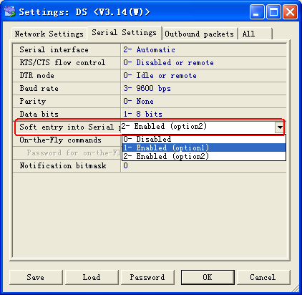
通过DS Manager进入到参数设置界面。在界面顶部的菜单中选择Serial Setting，进入到如下的界面中，

在图示的选择项中：
  - Disable 表示：不支持通过串口设置
  - Enabled(option1) 表示：支持第一种格式的字符串（三个字符连续发的字符串跳转命令）。
  - Enabled(option2) 表示：支持第二种格式的字符串。

